10.06.20r. (Środa)

Witajcie kochani! Zapraszamy Was na dalszą część podróży dookoła świata.

TEMAT: Przyjaciele z końca świata

Na początek zabawa ruchowa na powitanie. Czy wiecie jak witają się polskie dzieci? Za pomocą podania ręki, przybicia piątki oraz przybicia „żółwika”. A wiecie jak witają się Japończycy, Eskimosi, Afrykanie i Indianie? Za chwilę wszystkiego się dowiecie. Włączcie piosenkę i poruszajcie się w jej rytm – na przerwę w muzyce witajcie się z rodzicami (rodzice zatrzymajcie co jakiś czas piosenkę): jak Japonka – poprzez złożenie rąk i ukłon; jak Eskimos – noskami; Afrykanin – poprzez klaskanie i podskakiwanie; jak Indianin – poprzez przyłożenie ręki do serca i odchylenie jej zataczając koło i mówiąc „Wingapo: (łingapo) i jak polskie przedszkolaki – przybicie piątki, „żółwika” lub podanie ręki.

https://www.youtube.com/watch?v=Y_kIVuTfVk4&feature=emb_title

Zadanie I

„Dookoła świata” – zabawa z globusem .

Dzieci wskazują na globusie/ mapie dowolne państwa i ustalają wspólnie z rodzicem, jakim językiem posługują się jego mieszkańcy, jakie miasto jest jego stolicą . Weryfikują odpowiedzi z encyklopedią lub leksykonem geograficznym .

NIEMCY – BERLIN – JĘZYK NIEMIECKI
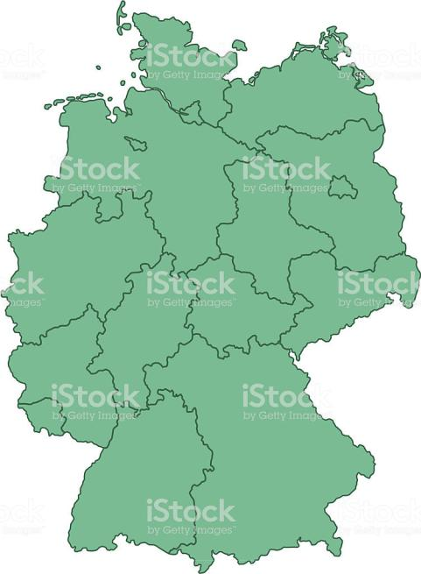

FRANCJA – PARYŻ – JĘZYK FRANCUSKI
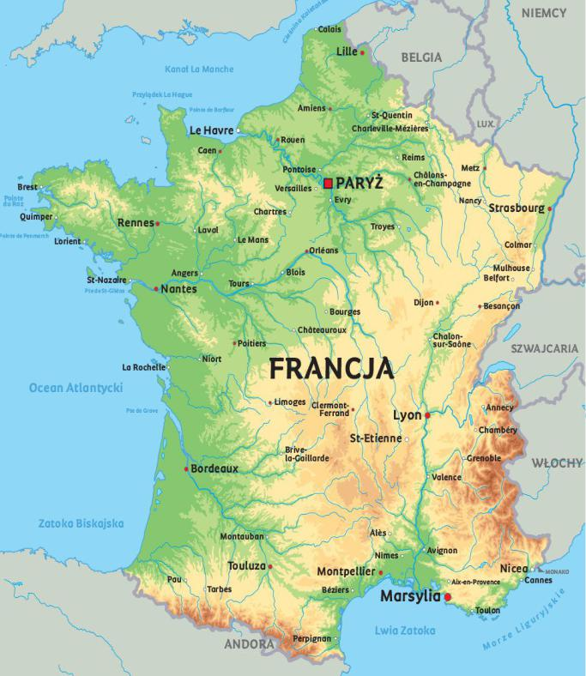

BRAZYLIA – BRASIL – JĘZYK PORTUGALSKI
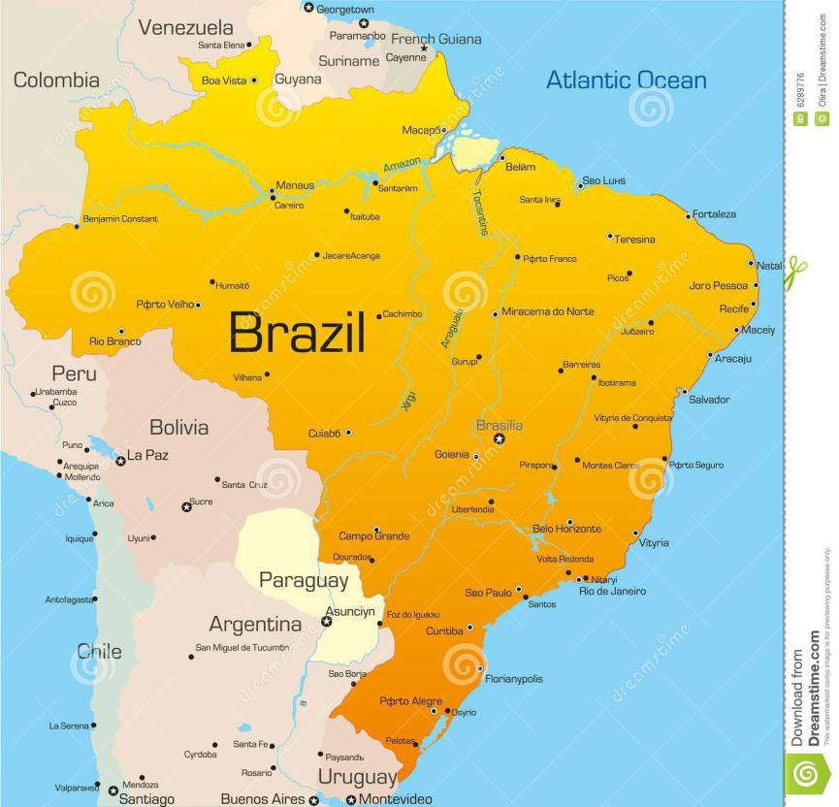

INDIE – NOWE DELHI- JĘZYK URZĘDOWY – HINDI I ANGIELSKI
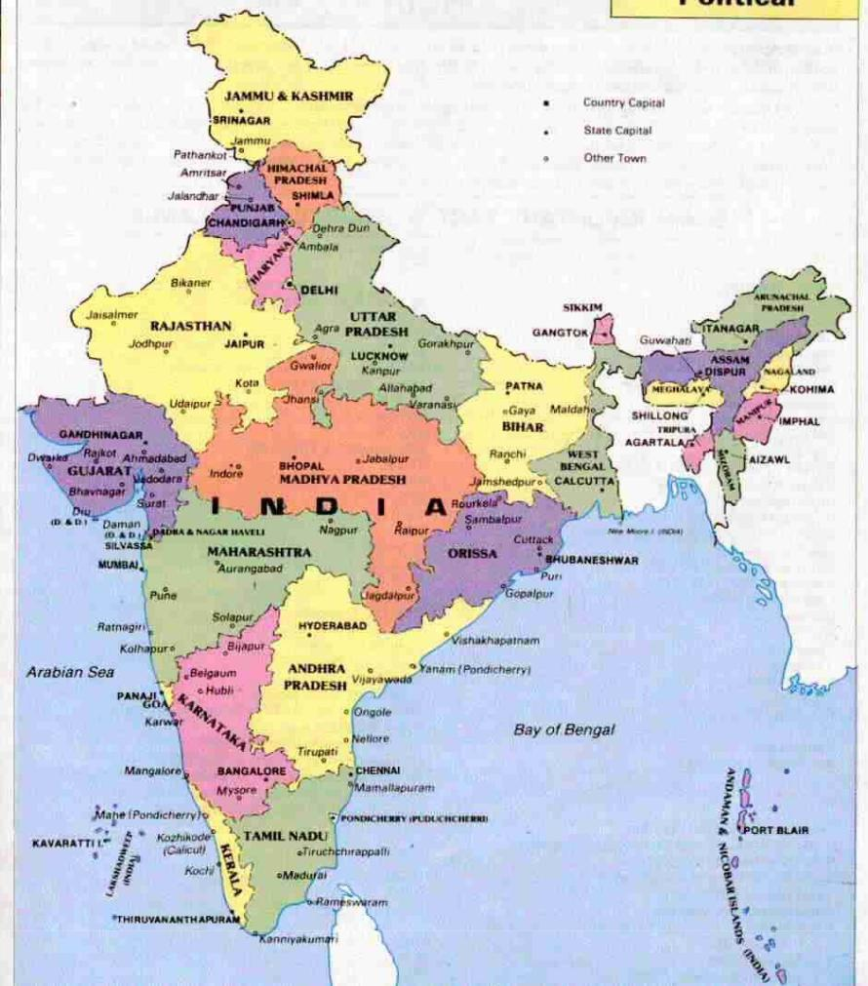

Zadanie II
„Kontynenty” – zapoznanie dzieci z nazwami kontynentów, wyszukiwanie na mapie i na globusie kontynentu

EUROPA
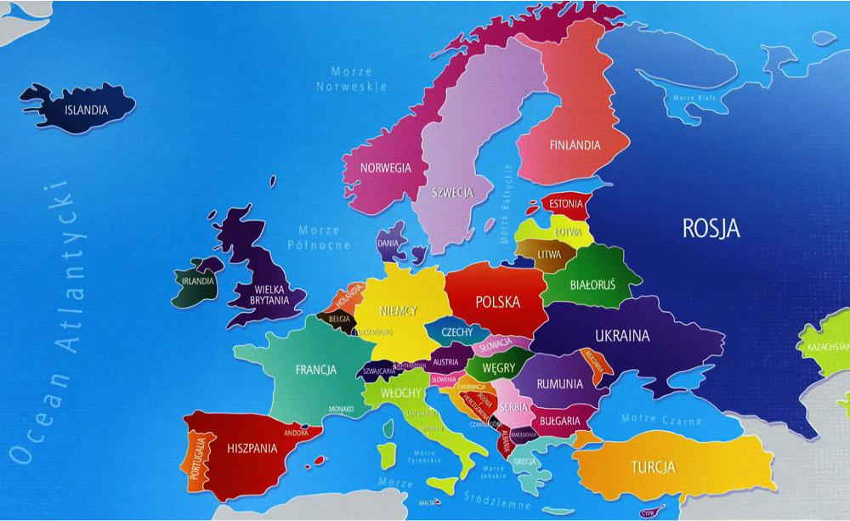

AZJA
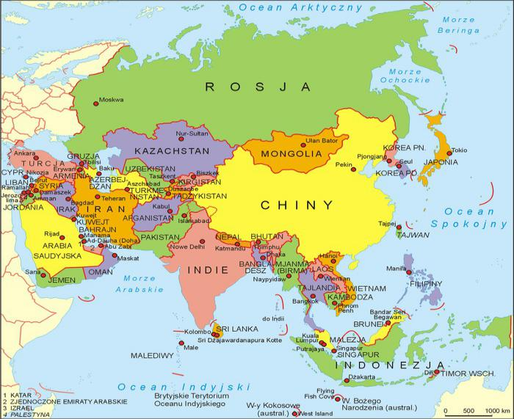

AFRYKA
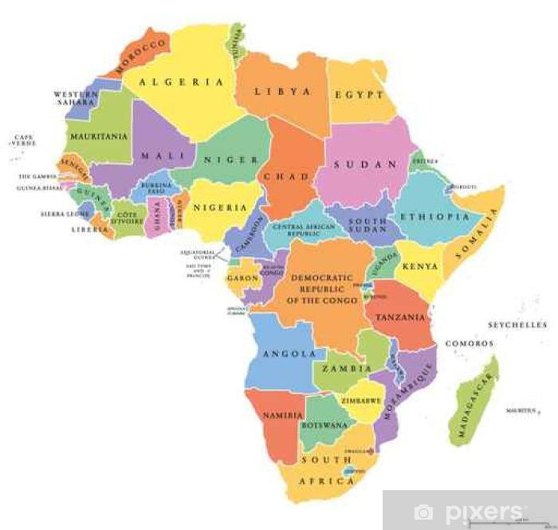

AMERYKA PÓŁNOCNA
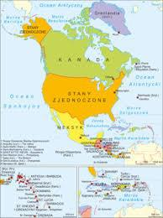

AMERYKA POŁUDNIOWA
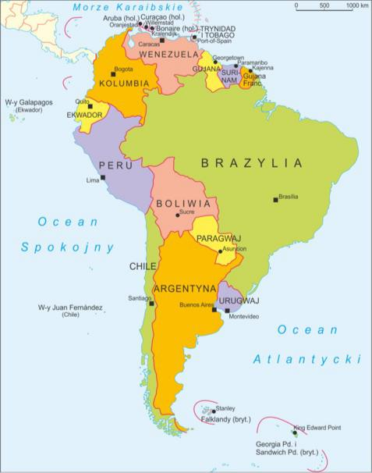

AUSTRALIA
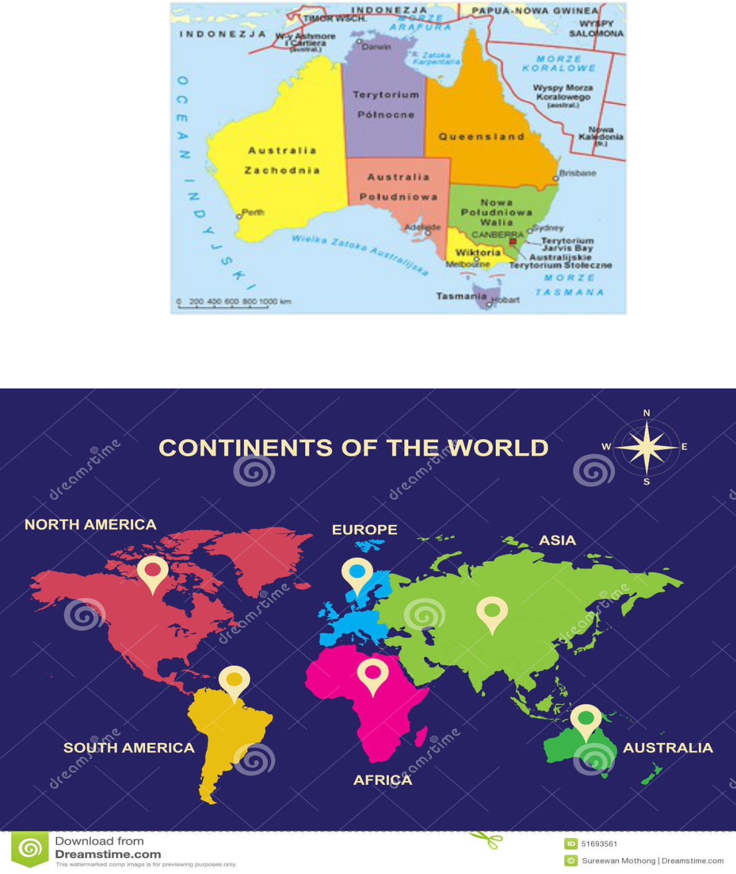

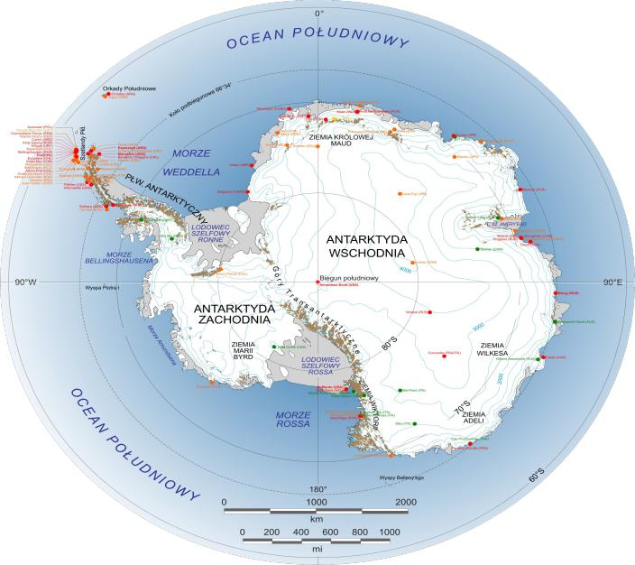

Zadanie III
Kolejna propozycja to pomysł na pracę plastyczną „Afrykańskie maski”.

Do wyboru maska z rolki po papierze lub papierowego talerzyka. Poniżej przedstawiamy kilka zdjęć poglądowych.

I Potrzebne będą: rolki po papierze, ołówek, nożyczki, brązowa i biała farba, plastelina

Najpierw wytnijcie kształt maski z jednej strony rolki oraz otwory na oczy. Następnie pomalujcie rolkę brązową farbą, a po wyschnięciu doklejcie nos i usta z plasteliny. Na koniec maskę możecie ozdobić dowolnymi wzorami.
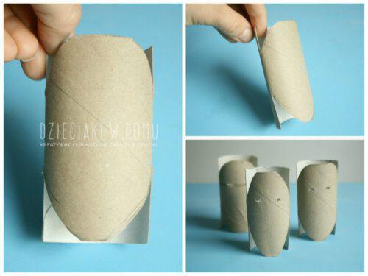

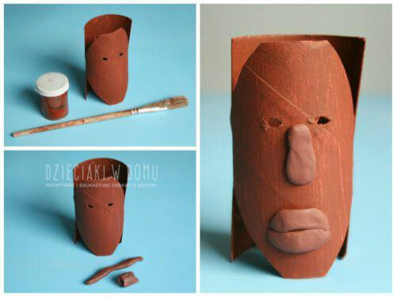
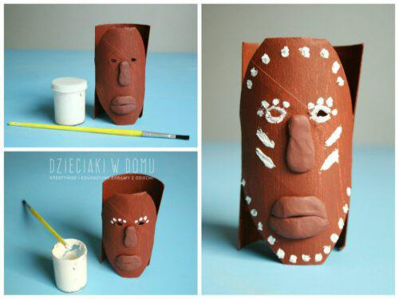

- Potrzebne będą: papierowy talerzyk, brązowa farba, pędzelek, brązowa i biała plastelina, kolorowe tasiemki, kolorowe koraliki, dziurkacz

W drugim projekcie maski wytnijcie w talerzyku otwory na oczy, a następnie pomalujcie go na brązowo. Po wyschnięciu, z plasteliny doklejcie nos, usta i ozdóbcie talerzyk białą plasteliną. Na koniec wytnijcie dziurki i przewleczcie przez nie tasiemki zakończone kolorowymi koralikami.

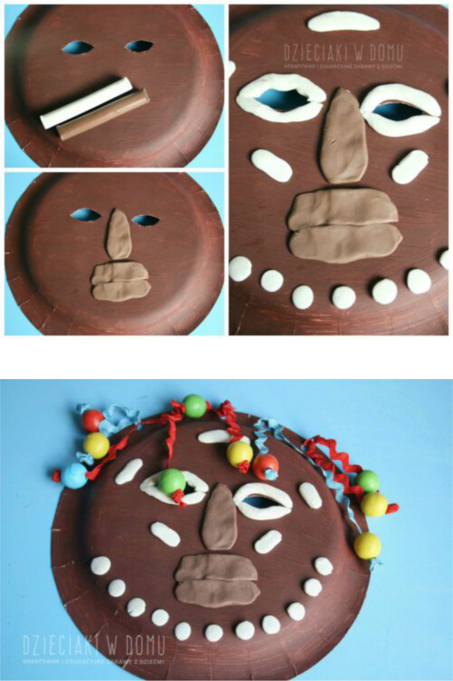

Zadanie V
Karty pracy

